3-07要发送的数据为1101011011。采用CRC的生成多项式是P(X) = X4 + X + 1。试求应添加在数据后面的余数。数据在传输过程中最后一个1变成了0，问接收端能否发现？若数据在传输过程中最后两个1都变成了0，问接收端能否发现？采用CRC检验后，数据链路层的传输是否就变成了可靠的传输？

* 作二进制除法，11010110110000与10011 得余数1110 ，添加的检验序列是1110.作二进制除法，两种错误均可发展仅仅采用了CRC检验，缺重传机制，数据链路层的传输还不是可靠的传输。

3-09 一个PPP帧的数据部分（用十六进制写出）是7D 5E FE 27 7D 5D 7D 5D 65 7D 5E。试问真正的数据是什么（用十六进制写出）？

* **字节填充**：（0x7E 为标志字段，避免同样的比特组合出现在信息字段中）  
  当 PPP 使用异步传输时，它把转义符定义为 0x7D（即 01111101），并使用字节填充，填充方法如下：  
  （1）每一个 0x7E 字节转变为 2 个字节的 (0x7D, 0x5E)。  
  （2）每一个 0x7D 字节（即出现了和转义字符一样的比特组合），则把 0x7D 转变为2字节序列 (0x7D, 0x5D)。
* 把转义符 7D 开始的 2 字节序列用下划线标出：  
  7D 5E FE 27 7D 5D 7D 5D 65 7D 5E  
  7D 5E 应当还原成为 7E。  
  7D 5D 应当还原成为 7D。  
  因此，真正的数据部分是：7E FE 27 7D 7D 65 7E。

3-10 PPP协议使用同步传输技术传送比特串0110111111111100。试问经过零比特填充后变成怎样的比特串？若接收端收到的PPP帧的数据部分是0001110111110111110110，问删除发送端加入的零比特后变成怎样的比特串？

* 发送端，只要发现有 5 个连续的 1，则立即填入一个 0。接收端，每发现 5 个连续 1 时，就把这 5 个连续 1 后的 0 删除，还原为原来的信息比特流。  
  ① 第一个发送端的比特串 0110111111111100：  
  经过零比特填充后变成 011011111011111000（加下划线的 0 是填充）  
  ② 另一个接收端的比特串 0001110111110111110110：  
  删除发送端加入的零比特后变成 000111011111-11111-110（连字符表示删除了 0）

3-13 局域网的主要特点是什么？为什么局域网采用广播通信方式而广域网不采用呢？

* 局域网LAN是指在较小的地理范围内，将有限的通信设备互联起来的计算机通信网络，从功能的角度来看，局域网具有以下几个特点：   
  （1）共享传输信道，在局域网中，多个系统连接到一个共享的通信媒体上。   
  （2）地理范围有限，用户个数有限。通常局域网仅为一个单位服务，只在一个相对独立的局部范围内连网，如一座楼或集中的建筑群内，一般来说，局域网的覆盖范围越位10m~10km内或更大一些。   
  （3）一般为某个单位私有。
* 从网络的体系结构和传输检测来看，局域网也有自己的特点：  
  （1）低层协议简单  
  （2）不单独设立网络层，局域网的体系结构仅相当于相当与OSI/RM的最低两层  
  （3）采用两种媒体访问控制技术，由于采用共享广播信道，而信道又可用不同的传输媒体，所以局域网面对的问题是多源，多目的的连连管理，由此引发出多种媒体访问控制技术。
* 在局域网中各站通常进行一对多访问，随机使用信道，共享通信媒体，采用广播通信方式是最合适的，且LAN中站点较少，带宽相对较大，也适宜于使用广播方式通信。在广域网中用户数较多，若采取广播通信，会造成广播风暴，使得整个网络无法使用。

3-18试说明10BASE-T中的“10”、“BASE”和“T”所代表的意思。

* 10BASE-T 中的“10”表示信号在电缆上的传输速率为 10Mbit/s ，“BASE” 表示电缆上的信号是基带信号，“T” 代表双绞线星形网，但 10BASE-T 的通信距离稍短，每个站到集线器的距离不超过 100 m。

3-20假定1 km长的CSMA/CD网络的数据率为1 Gbit/s。设信号在网络上的传播速率为200 000 km/s。求能够使用此协议的最短帧长。

* 对于1km电缆，单程传播时间为1/200000=5为微秒，来回路程传播时间为10微秒，为了能够按照CSMA/CD工作，最小帧的发射时间不能小于10微秒，以Gb/s速率工作，10微秒可以发送的比特数等于10*10^-6/1*10^-9=10000,因此，最短帧是10000位或1250字节长

3-24假定站点A和B在同一个10 Mbit/s以太网网段上。这两个站点之间的传播时延为225比特时间。现假定A开始发送一帧，并且在A发送结束之前B也发送一帧。如果A发送的是以太网所容许的最短的帧，那么A在检测到和B发生碰撞之前能否把自己的数据发送完毕？换言之，如果A在发送完毕之前并没有检测到碰撞，那么能否肯定A所发送的帧不会和B发送的帧发生碰撞？（提示：在计算时应当考虑到每一个以太网帧在发送到信道上时，在MAC帧前面还要增加若干字节的前同步码和帧定界符。

* 设在t=0时A开始发送，在t=（64+8）*8=576比特时间，A应当发送完毕。t=225比特时间，B就检测出A的信号。只要B在t=224比特时间之前发送数据，A在发送完毕之前就一定检测到碰撞，就能够肯定以后也不会再发送碰撞了如果A在发送完毕之前并没有检测到碰撞，那么就能够肯定A所发送的帧不会和B发送的帧发生碰撞（当然也不会和其他站点发生碰撞）。如下图所示：

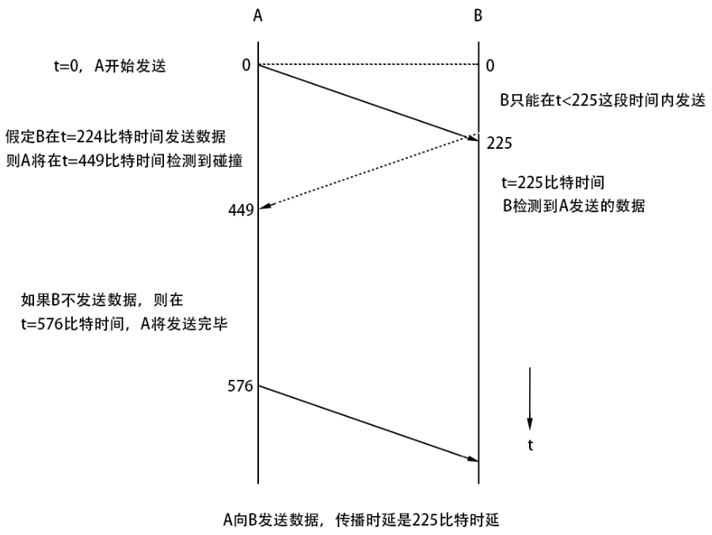

3-27 有10个站连接到以太网上。试计算以下三种情况下每一个站所能得到的带宽。

(1) 10个站都连接到一个10 Mbit/s以太网集线器；

* 假定以太网的利用率基本上达到 100%，那么 10 个站共享 10 Mbit/s，即平均每一个站可得到 1 Mbit/s 的带宽。

(2) 10个站都连接到一个100 Mbit/s以太网集线器；

* 假定以太网的利用率基本上达到 100%，那么 10 个站共享 100 Mbit/s，即平均每一个站可得到 10 Mbit/s 的带宽。

(3) 10个站都连接到一个10 Mbit/s以太网交换机。

* 每一个站独占交换机的一个接口的带宽 10 Mbit/s。这里我们假定这个交换机的总带宽不小于 100 Mbit/s。

3-32假定在图3-30中的所有链路的速率仍然为100 Mbit/s，但所有的以太网交换机都换成为100 Mbit/s的集线器。试计算这9台主机和两个服务器产生的总的吞吐量的最大值。为什么？

* 现在整个系统都是一个碰撞域，因此最大的吞吐量为 100 Mbit/s。

3-33 在图3-31中，以太网交换机有6个接口，分别接到5台主机和一个路由器。

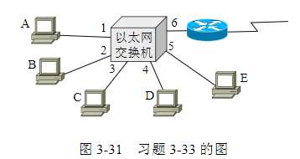

在下面表中的“动作”一栏中，表示先后发送了4个帧。假定在开始时，以太网交换机的交换表是空的。试把该表中其他的栏目都填写完。

|  |  |  |  |
| --- | --- | --- | --- |
| 动作 | 交换表的状态 | 向哪些接口转发帧 | 说明 |
| A发送帧给D | 写入（A，1） | 所有的接口 | 开始时交换表是空的，交换机不知道应向何接口转发帧 |
| D发送帧给A | 写入（D，4） | A | 交换机已知道A连接在接口1 |
| E发送帧给A | 写入（E，5） | A | 交换机已知道A连接在接口1 |
| A发送帧给E | 不变 | E | 交换机已知道E连接在接口5 |